NGÀY HỘI "NHỮNG GIỌT MÁU HỒNG" NĂM 2024
Ngày hội hiến máu “Trái tim tình nguyện”: Cho đi giọt máu là cho đi niềm hi vọng sống.
“Có rất nhiều cách để chia sẻ, cống hiến cho cộng đồng nhưng "hiến máu" là một việc làm rất ý nghĩa, bởi cho đi những giọt máu là cho đi sự sống, cho đi niềm hi vọng đối với một ai đó, điều này vô cùng thiêng liêng và cao cả”
Hưởng ứng phong trào toàn dân tham gia hiến máu tình nguyện hàng năm của Viện Huyết học – Truyền máu Trung ương. Huyện Xuân Trường tổ chức “Ngày hội những giọt máu hồng” năm 2024 tại Nhà văn hoá Huyện. Các đ/c CB, GV, NV Trường tiểu học Xuân Tiến đã tích cực tình nguyện tham gia. Toàn trường có 10/13 đ/c đủ điều kiện, sức khoẻ để sẵn sàng chia sẻ những giọt máu hồng của mình cho những người đang cần máu.
Hiến máu cứu người là nghĩa cử cao đẹp, thể hiện tinh thần tương thân, tương ái, đùm bọc, chia sẻ giọt máu nghĩa tình giúp đỡ người bệnh, vừa là thực hiện trách nhiệm đối với cộng đồng và xã hội. Vì vậy, đây là chương trình tình nguyện có ý nghĩa nhân văn được CB, GV, NV Trường TH Xuân Tiến duy trì, thực hiện trong nhiều năm qua.
Sau đây là hình ảnh các đ/c CB, GV, NV nhà trường trong buổi tham gia hiến máu ngày 30/10/2024:
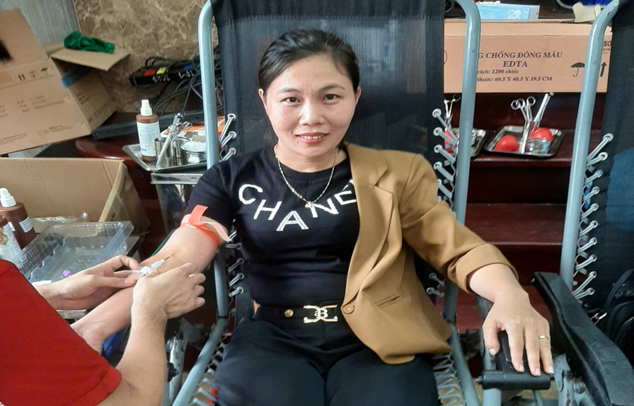
Đ/c Nguyễn Thị Hồng Dinh-Cán bộ y tế nhà trường
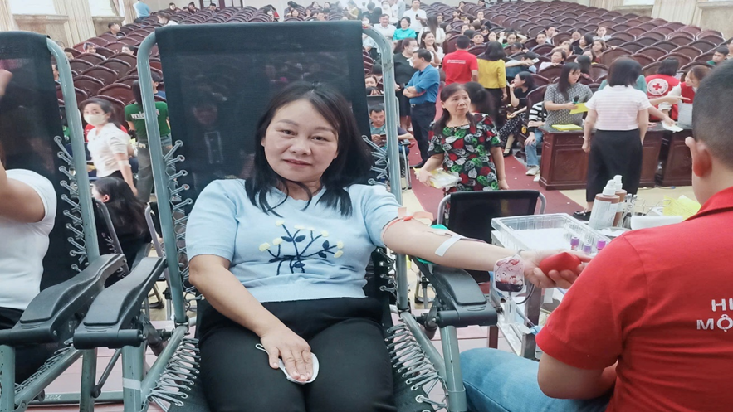
Cô giáo Đinh Thị Huyền-Tổ phó Tổ chuyên môn khối 4
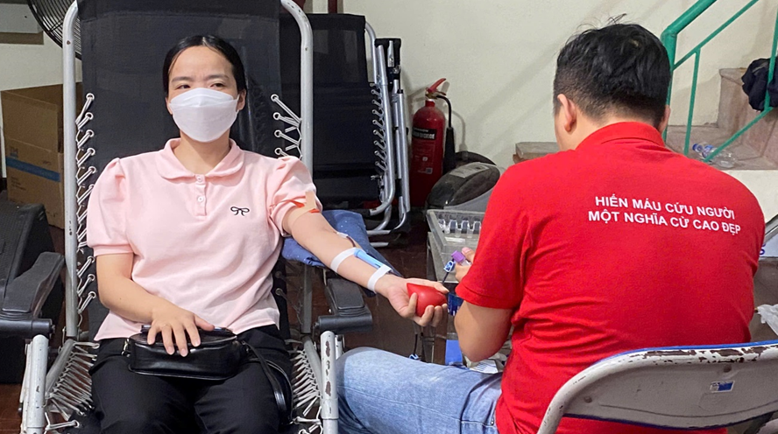
Cô giáo Đinh Thị Hoài-Tổ trưởng Tổ chuyên môn khối 3
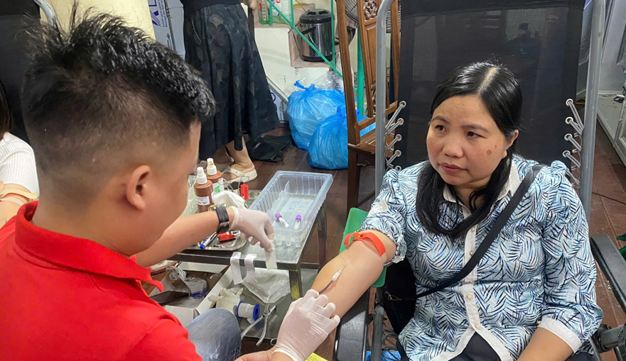
Cô giáo Đinh Thị Bé-Giáo viên Tổ chuyên môn khối 1
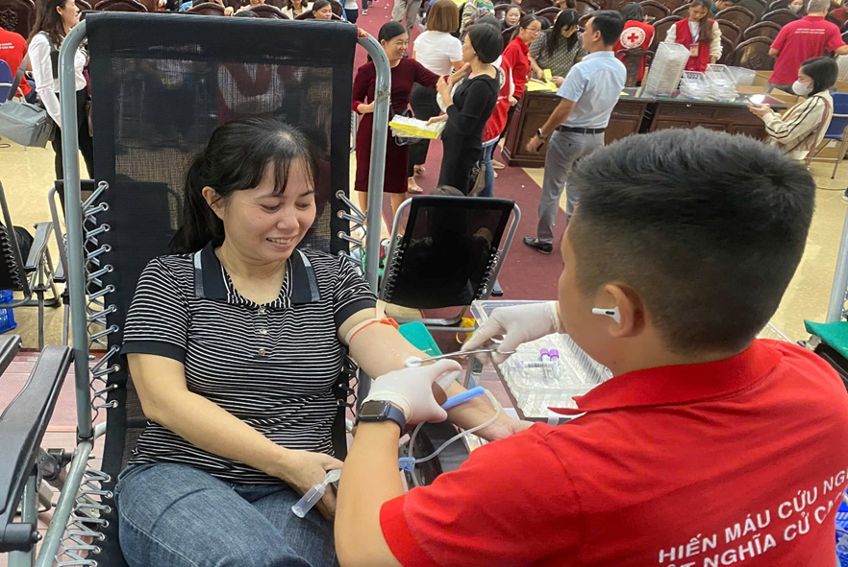
Cô giáo Nguyễn Thị Quế-Tổ phó Tổ chuyên môn khối 5
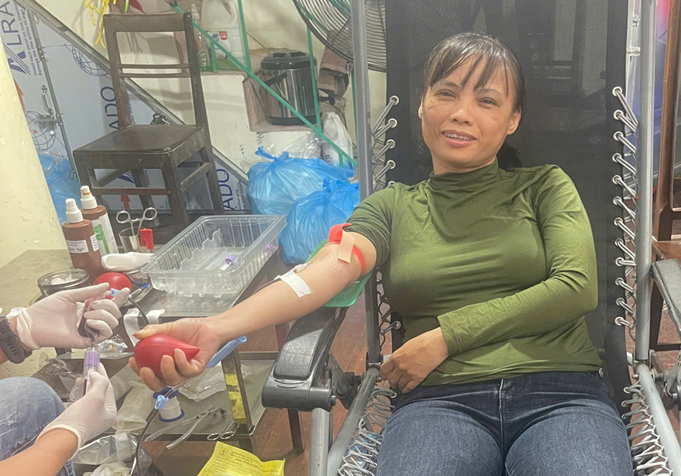
Cô giáo Bùi Thị Vân-Tổ trưởng Tổ chuyên môn khối 4
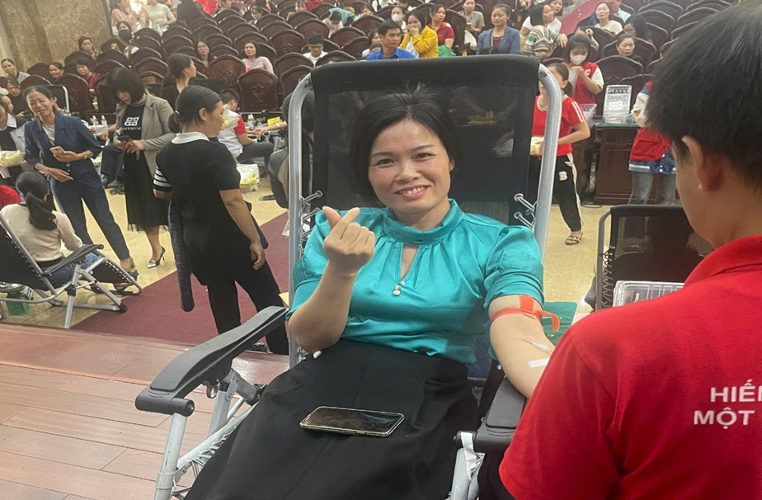
Cô giáo Phạm Thuý Hiền-Phó hiệu trưởng nhà trường
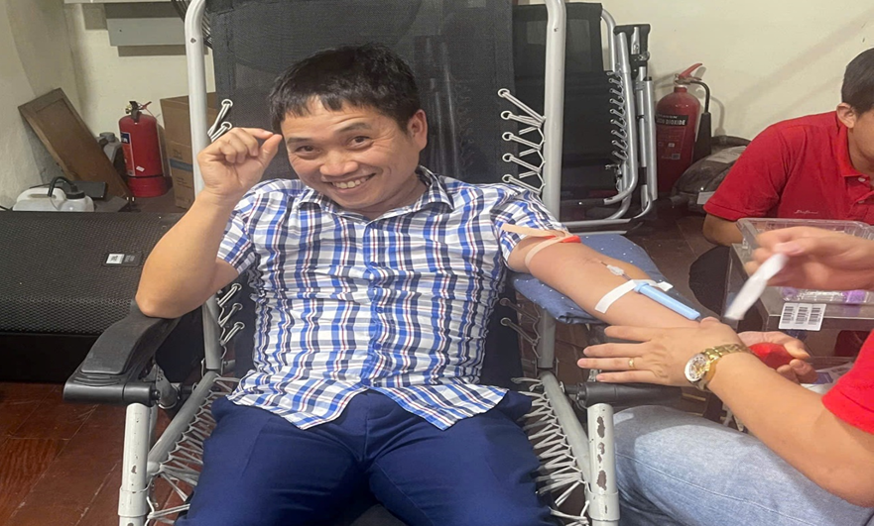
Thầy giáo Trần Quốc Toàn-Giáo viên Tổ Bộ môn
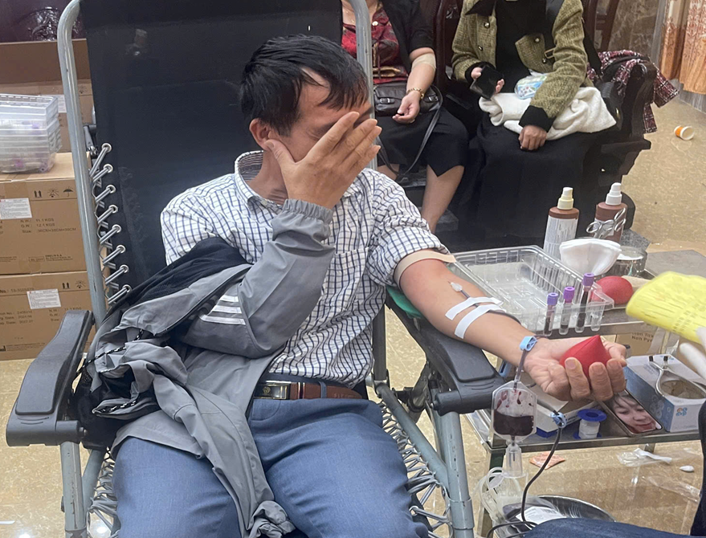
Thầy giáo Vũ Văn Ngọc-Giáo viên Tổ chuyên môn khối 5
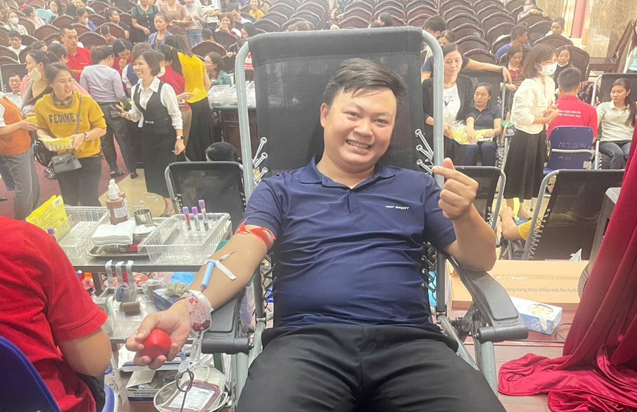
Thầy giáo Bùi Đức Thịnh-Giáo viên Tổ Bộ môn
Nguồn: Ban BT&TT Trường TH Xuân Tiến./.

